认证审核报告审批页
项目编号 | 0108-2018
受审核方名称 | 白银有色集团股份有限公司
注册地址 | 甘肃省白银市白银区友好路96号
经营地址 | 甘肃省白银市白银区友好路96号
审核类型 | MMS：监督第3次
认证范围 | MMS:有色金属矿产资源勘探、有色金属采矿；有色金属选矿、冶炼及压延加工；贵金属矿产资源勘探、选矿、冶炼及压延加工；有色金属及贵金属产品研发及销售；营业性爆破作业；硫酸、氧（压缩的、液化的）氮（压缩的、液化的）、氩（压缩的、液化的）生产及销售；阴极铜、铅锭、锌锭、电线电缆、有色金属加工材、金属合金、硫酸、黄金、白银等
服务认证等级（适用时） | □十星级□九星级 □八星级 □七星级 □六星级  □五星级 □四星级 □三星级 □达标级
评审人员签字 | 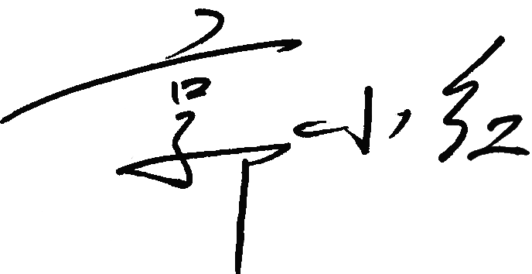
认证决定结论 | ■案卷符合要求，可以认证注册/保持  □案卷不符合要求，不可以认证注册/保持
认证决定人员签字 |  | 日期 | 2022-01-11
机构总经理审批意见 | ■认证流程符合要求，可以认证注册/保持  □认证流程不符合要求，不可以认证注册/保持
总经理签字 | 

